Me llamo ___________________________________ Español 2 Cap 4 : Las conjunciones con el subjuntivo (CHALLENGER)

- The conjunctions in the first box always require the subjunctive. (En caso de que….CAPAS)
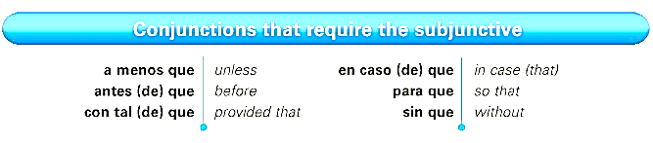

/ as long as

- The conjunctions in the box below MAY or MAY NOT require the subjunctive:
For the box below:
- If the MAIN CLAUSE expresses a future action or command, then these conjunctions open the door for the subjunctive.
- If the part of the sentence linked to the conjunction (dependent clause) seems “wishy-washy,” use the subjunctive.
- Sometimes, it’s helpful to finish the sentence with ‘whenever that may be’ in order to see whether it’s open-ended enough to use the subjunctive.
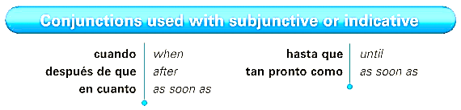
- If the main clause expresses a more habitual action (always, customary) or that something happened in the past (it already happened), then use the indicative.

- First, decide into which box the conjunction fits. If it’s the first box, and there’s a que, use the subjunctive. (Voy a comprar un libro para que tú lo leas)
- If it’s in the first box, and there is NO “QUE,” you can just use the infinitive. (ejemplo: Voy a comprar un libro para leer)
- If the conjunction is found in the second box, look at the main clause.
- Did it happen yet? Yes? Indicative. No? subjunctive….
- If the main clause sounds like a future action or a command, or the activity linked with the conjunction is “wishy-washy,” use the subjunctive in the next clause. (Voy a preparar la cena cuando llegue a casa = I’m going to prepare dinner when I arrive {whenever that may be})
- If the main clause expresses something that sounds like it always happens or is a habit, or that happened in the past, use the indicative. (Siempre preparas la cena cuando llegas temprano a la casa = you always prepare dinner when you arrive early = customary)

- ¡Practiquemos! Baby steps: pick the verb.
- Quiero visitar a mis amigos cuando yo ________ (regresar/ regreso/ regrese ) para el verano.
- Vamos a pasar la Navidad aquí a menos que ______ (empezar/ empieza /empiece) a nevar.
- A menos que todos ___ (trabajar/ trabajamos/ trabajemos) juntos, no vamos a terminar el proyecto.
- Prefiero conducir sin ____ (contaminar/ contaminamos/contaminemos) el aire.
- Queremos recoger mucha basura de la tierra cuando __(ir /vamos / vayamos / veamos ) al parque.
- Por favor, llámame después de que____ (terminar/ terminas/ termines) la reunión.
- para _____ (observar/observamos/observemos) los animales y las plantas, es necesario visitar el bosque.
- Hasta que nosotros ____ (cambiar/cambiamos/cambiemos) nuestros sistemas de producción y transporte, no vamos a mejorar nada.
Parte D. ¡Practiquemos! Escribe la forma correcta del verbo. Use the steps on the first page to help you.
- Vas a llamar tan pronto como _______________________ (regresar) de las vacaciones.
- Siempre caminamos a casa cuando _______________________(terminar) la clase.
- Antes de que _______________________(llover) , voy a sacar la basura.
- Nunca veo los partidos cuando _______________________ (ser) un día feriado (holiday)
- Fuiste al parque para _______________________ (jugar) con tus amigos.
- Nunca estoy aburrido cuando _______________________ haber) una fiesta.
- Cuando yo _______________________ (tener) un día libre, voy a dormir por 12 horas.
- Siempre voy a la escuela sin _______________________( llevar) mi teléfono celular.
- Pásame tu número, por favor, antes de que _______________________ (salir) para vacaciones.

Parte E. A continuación……….. escribe la forma correcta del verbo.
- Debes llevar tu almuerzo en caso de que tú no _______________________ (tener) tiempo de comprarlo.
- El gobierno debe crear más parques nacionales antes de que los bosques y ríos ___ (estar) completamente contaminados.
- Vamos a llevar un paraguas (umbrella) en caso de que _______________________ (llover)
- Voy a llevar a mis hijos al parque para que _______________________ (aprender) sobre la naturaleza.
- Voy a pasar todo el día allí a menos que _______________________ (hacer) mucho frío.
- Puedes ir a la casa de tus amigos en cuanto _______________________ (encontrar) mi libro.
- En bicicleta podemos explorar el parque sin _______________________ (caminar) demasiado.
- Vamos a bajar al cráter con tal de que no se _______________________ (prohibir).
- Siempre llevamos al perro cuando _______________________ (ir) al parque.
- No pensamos ir muy lejos en caso de que _______________________ (haber) un huracán.
- Vamos a almorzar a la orilla (shore) del río cuando nosotros _______________________ (terminar) de preparar la comida.
- Mis hijos van a dejar todo limpio antes de _______________________ (salir) del parque.
- Vamos al lago mañana a menos que _______________________ (hacer) mal tiempo.
- Voy a escuchar el pronóstico del tiempo antes de que el grupo y yo _______________________ (salir) de la ciudad.
- Ana puede venir con tal de que Héctor _______________________ (venir) también.
- Voy a llevar fruta para todos sin que ellos me lo _______________________ (pedir)
- Ana va a llevar su teléfono celular para que nosotros _______________________ (poder) llamar en caso de emergencia.
- Tengo una linterna y agua en caso de que _______________________ (haber) una emergencia.
- Nunca causamos problemas cuando _______________________ (haber) emergencias en el trabajo.
- Ellos siempre toman una siesta después de _______________________ (almorzar).

- Create a subjunctive sentence using one of the CAPAS conjunctions.
___________________________________________________________________________________________________________
- Using a habit or past tense indicative clause, create an indicative sentence using one of the “sometimes” conjunctions.
___________________________________________________________________________________________________________

